Actividad 3.2 - Comparativa clasificadores NaiveBayes

Utilizando como referencia el cuaderno Ejemplo_3_2_Iris_NaiveBayes – GaussianNB.ipynb
(enlace al cuaderno: https://colab.research.google.com/drive/1tjF8jjv33sGhgTL3UjWlQh0iwMypjhAj?usp=sharing), realizar otros tantos cuadernos, o desarrollar la solución como consideres oportuno, con los diferentes clasificadores NaiveBayes, de forma que para un mismo problema podamos
comparar las precisiones obtenidas.
Realizar esta comparativa para el Dataset Iris y el Dataset penguins (por separado)

Comparación usando Gaussian Naive Bayes:
comprobamos el dataset de Iris:
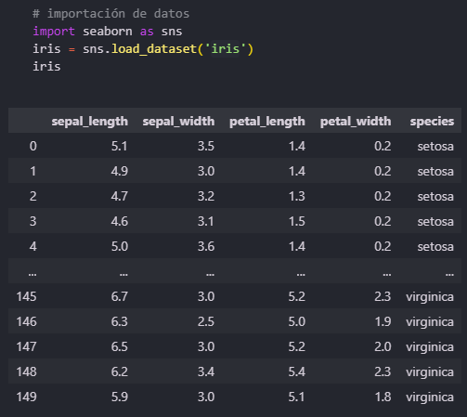

Quitamos el tipo de especie del dataframe y hacemos que Y sea el tipo de especie (de modo que el modelo tendrá que adivinar de qué tipo de especie se trata):
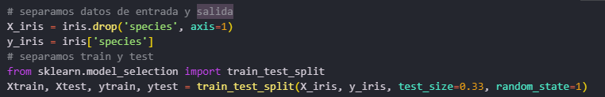
Seleccionamos el modelo que vamos a utilizar, en este caso, el GaussianNB y cargamos sobre este nuestro dataset.
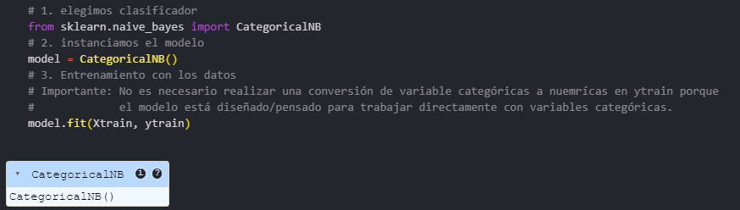
Hacemos la predicción con datos nuevos:
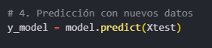

Lo evaluamos
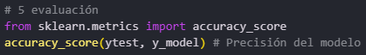

Por último, usamos la siguiente función para ver la matriz de confusión del modelo:
from sklearn.metrics import confusion_matrix
from sklearn.utils.multiclass import unique_labels
import matplotlib.pyplot as plt

# y_true : dataframe -> Los valores de las clases que son ciertos (test)
# y_pred : ndarray -> Los valores calcuylados de las clases después de realizar la predicción
# class : ndarray -> Los nombres de las clases/valores objetivos

def plot_confusion_matrix(y_true, y_pred, classes,
normalize=False,
title=None,
cmap=plt.cm.Blues,
titleSup=None):
"""
This function prints and plots the confusion matrix.
Normalization can be applied by setting `normalize=True`.
"""
if not title:
if normalize:
title = 'Normalized confusion matrix'
else:
title = 'Confusion matrix, without normalization'

# Compute confusion matrix
cm = confusion_matrix(y_true, y_pred)
# Only use the labels that appear in the data
classes = classes[unique_labels(y_true, y_pred)]
if normalize:
cm = cm.astype('float') / cm.sum(axis=1)[:, np.newaxis]
print("Normalized confusion matrix")
else:
print('Confusion matrix, without normalization')

print(cm)

fig, ax = plt.subplots()
im = ax.imshow(cm, interpolation='nearest', cmap=cmap)
ax.figure.colorbar(im, ax=ax)
# We want to show all ticks...
ax.set(xticks=np.arange(cm.shape[1]),
yticks=np.arange(cm.shape[0]),
# ... and label them with the respective list entries
xticklabels=classes, yticklabels=classes,
title=title,
ylabel='True label',
xlabel='Predicted label')

# Rotate the tick labels and set their alignment.
plt.setp(ax.get_xticklabels(), rotation=45, ha="right",
rotation_mode="anchor")

# Loop over data dimensions and create text annotations.
fmt = '.2f' if normalize else 'd'
thresh = cm.max() / 2.
for i in range(cm.shape[0]):
for j in range(cm.shape[1]):
ax.text(j, i, format(cm[i, j], fmt),
ha="center", va="center",
color="white" if cm[i, j] > thresh else "black")
fig.tight_layout()
fig.suptitle(titleSup, fontsize=16, y=1, ha='center')
return ax

Convertimos todos los “setosa”, “versicolor” y “virginica” en 0, 1 y 2, respectivamente en la Y de test.

Hacemos lo mismo con los datos de entrenamiento:
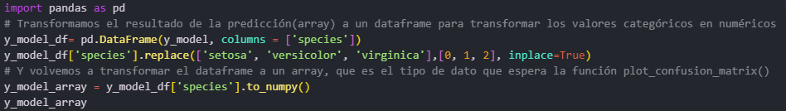
Usamos la función con las clases dentro del array clases_iris:

Con eso, obtenemos la matriz de confusión:
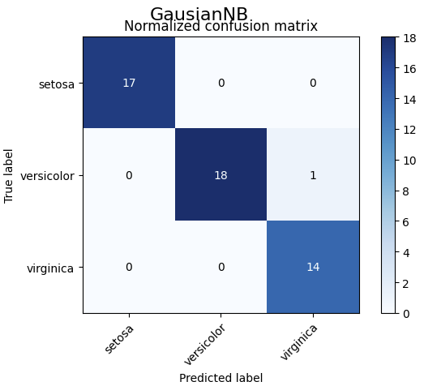

Ahora, especifico los cambios realizados para hacerlo con el dataset Penguin:

Me doy cuenta de que no existe un dataset llamado Penguin, ya que al sustituirlo, me da error. Sin embargo, al usar print(sns.get_dataset_names()), obtengo todos los nombres de los datasets, incluido uno con un nombre lo bastante parecido.
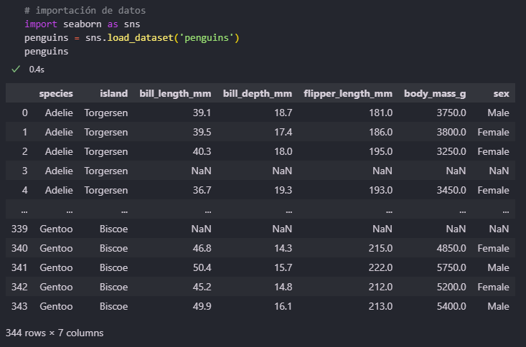

En este punto, he tenido que realizar una conversión de variables categóricas a numéricas.
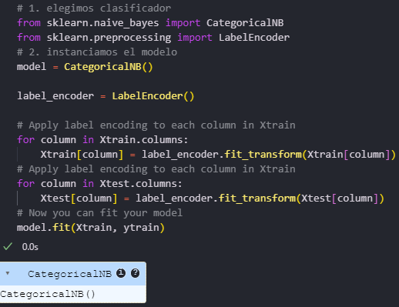
Medimos la precisión del modelo:
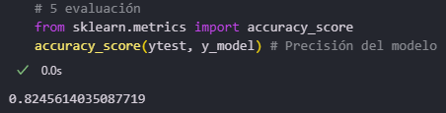

Volvemos a usar la función para ver la matríz del modelo, y también transformamos las variables categóricas de y_test a números:
Hacemos lo mismo, pero con los datos de entrenamiento:
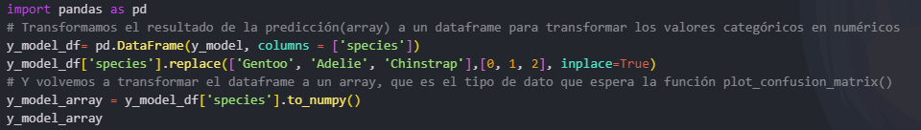
Mostramos la matriz de confusión:

Este es el resultado:
